PRÁCTICA 2.6
El subsistema gráfico

1. Ejecuta el comando “lspci”, ¿qué información ofrece?.

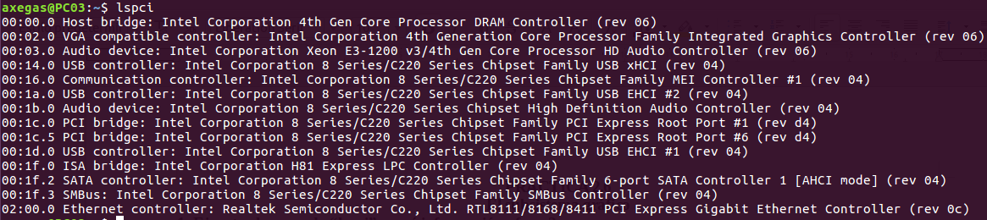
lspci es un comando que imprime listas con información detallada sobre todos los Buses y dispositivos del sistema​.

2. Ejecuta “lspci | grep -i vga” y apunta el primer número que aparece que identifica el bus y el dispositivo de la tarjeta gráfica.
3. Ejecuta “sudo lspci -v -s número_pregunta2”, con este y con otros comandos describe las características de la tarjeta gráfica de tu ordenador, averigua:
• modelo.
• tipo bus.
• tipo y cantidad de memoria de vídeo.
• frecuencia de la memoria de la GPU.
• características más significativas.

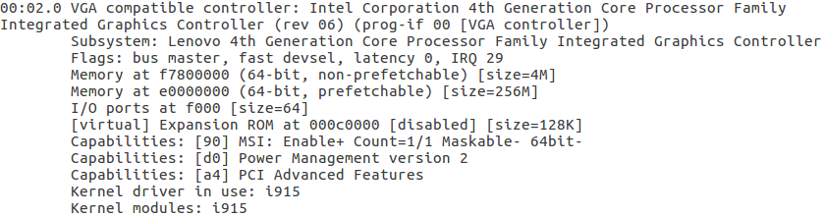

4. Teniendo “mesa-utils” instalado, indica si tienes habilitada la aceleración 3D de tu tarjeta gráfica ejecutando el comando “glxinfo”.

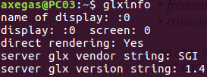
Sí que está habilitada

5. Realiza una prueba de rendimiento de la gráfica ejecutando “vblank_mode=0 glxgears & sleep 30 ; killall glxgears”, captura los resultados obtenidos y explica que significan.

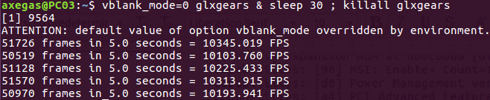

Calcular los FPS del ordenador desactivando la sincronización vertical en las opciones de nuestra gráfica.

6. Ejecuta “glmark2”, espera a que finalicen las pruebas y obtén una captura de pantalla del "glmark2 Score" obtenido.

7. Busca una tarjeta gráfica de altas prestaciones en alguna tienda online y realiza una comparación con la de tu equipo.

→ PNY Nvidia Quadro RTX 5000 16GB GDDR6
  - Máxima resolución: 7680 x 4320 Pixeles
  - Soporte para proceso paralelo: NVLink
  - FireStream: No
  - Núcleos CUDA: 3072
  - Máximas pantallas por tarjeta de video: 4
  - Ancho de datos: 256 bit
  - Ancho de banda de memoria (máx): 448 GB/s
  - Tipo de interfaz: PCI Express x16 3.0
  - Cantidad de DisplayPorts: 4
  - Versión de DisplayPort: 1.4
  - Certificado Energy Star: Sí
  - Número de ventiladores: 1 Ventilador(es)

8. Compara los conectores VGA, DVI, HDMI y DisplayPort indicando las características más importantes de cada uno.

VGA (Video Graphics Array) | DVI (Digital Visual Interface) | HDMI (High-Definition Multimedia Interface) | DisplayPort (DP)
solo puede llevar información analógica | en parte analógica, en parte digital | transmisión de audio y video por el mismo cable | puede ser de imagen y sonido a la vez
2048 x 1536 píxeles a 85 Hz | 2560 x 1600 píxeles a estos mismos 60 Hz. | Versión 2.1: añade soporte para la resolución 4K a 120 Hz y 8K a 120 Hz. | HBR3 (High Bit Rate 3):8K 32,40 Gb/s

9. Indica las características más importantes de tu monitor indicando conectores disponibles.

Tamaño de imagen visible diagonal: 48,26cm
Proporción de aspecto: Pantalla ancha (16:10)
Tipo de panel: TN (nemático trenzado), antirreflejo con capa resistente 3H
Resolución óptima: 1440x900 a 60Hz
Relación de contraste: 1000:1 (típica) ///// 2 millones: 1 (máx.) (relación de contraste dinámica)
Brillo: 250 cd/m2 (típico)
Tiempo de respuesta: 5ms (de negro a blanco)
Ángulo máximo de visión: (160° vertical/170° horizontal)
Colores admitidos: 16,78 millones de colores
Separación entre píxeles: 0,248 mm

CONECTIVIDAD:
1 conector de interfaz visual digital (DVI-D) con HDCP
1 arreglo para gráficos de video (VGA)
1 DisplayPort (versión 1.2)
1 puerto USB 2.0 de subida
2 puertos USB 2.0 de bajada
Conector de alimentación de CC para la barra de sonido Dell (AX510 únicamente)

10. Realiza una comparativa con otro monitor LED, indicando resoluciones máximas, contrastes, frecuencia de refresco, conectores y otras características que encuentres de interés.

→ Asus BE229QLB Monitor LED 21.5" Negro
- Conectividad: DisplayPort, DVI-D, D-sub, entrada de audio, salida auriculares y puertos USB 2.0.
  - Diagonal de la pantalla: 54,6 cm (21.5")
  - Brillo de la pantalla (típico): 250 cd / m²
  - Resolución de la pantalla: 1920 x 1080 Pixeles
  - Relación de aspecto nativa: 16:9
  - Tiempo de respuesta: 5 ms
  - Tipo de pantalla: IPS
  - Full HD
  - Formato de vídeo soportado: 1080p
  - Tamaño de pixel: 0,248 x 0,248 mm
  - Frecuencia digital horizontal: 30 - 83 kHz
  - Frecuencia digital vertical: 49 - 76 Hz

